Viết chương trình pascal lớp 8

Cách **viết phương trình Pascal** cũng như giải toán bằng ngôn ngữ lập trình Pascal là chủ đề được nhiều người quan tâm, đặc biệt trong thời đại công nghệ 4.0. Vậy ngôn ngữ lập trình Pascal là gì? Cách viết chương trình pascal lớp 11, lớp 9 để giải giải phương trình ax+b=0?… nhé!.

**Thành phần trong ngôn ngữ lập trình**

Bảng chữ cáiKý hiệu và phép toánCác quy tắc để viết câu lệnh có ý nghĩa xác định

**Từ khóa và tên trong chương trình**

Từ khóa được biết đến là những từ dành riêng, không được sử dụng ngoài mục đích ngôn ngữ lập trình quy định. Ví dụ: Program, uses crt, begin, end.Tên do người lập trình đặt, đồng thời cần phải tuân thủ các quy tắc của ngôn ngữ lập trình cũng như của chương trình dịch.Tên trong chương trình sẽ dùng để phân biệt và nhận biết. Tuy có thể đặt tùy ý, tuy nhiên để dễ sử dụng nên đặt tên sao cho ngắn gọn, dễ hiểu và dễ nhớ. Một số lưu ý như tên hợp lệ trong ngôn ngữ lập trình Pascal không được bắt đầu bằng chữ số và không chứa dấu cách (ký tự trống).

**Pascal là gì? Ngôn ngữ lập trình Pascal**

Pascal được hiểu như là ngôn ngữ lập trình máy tính theo dạng lệnh được phát triển bởi giáo sư Niklaus Wirth (trường đại học kĩ thuật Zurich – Thụy Sĩ). Pascal được phát triển từ năm 1970 và là kiểu ngôn ngữ đặc biệt thích hợp cho lối lập trình có cấu trúc. Về bản chất Pascal dựa trên ngôn ngữ lập trình ALGOL và được đặt tên theo nhà toán học và triết học Blaise Pascal (người Pháp).

**Đặc điểm của ngôn ngữ lập trình Pascal**

Những đặc điểm của ngôn ngữ lập trình Pascal:

Pascal có ngữ pháp và ngữ nghĩa đơn giản, mang tính logic, cấu trúc chương trình rõ ràng và dễ hiểu.Đây là ngôn ngữ thích hợp cho kiểu lập trình theo cấu trúc, đặc biệt dễ sửa chữa và cải tiến.

**Làm quen với Turbo Pascal trong chương trình**

**Ví dụ về chương trình Pascal**

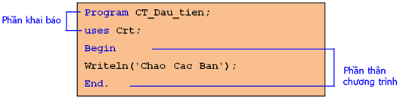

**Chương trình pascal đơn giản lớp 8**

**Các thành phần trên cửa sổ Turbo Pascal**

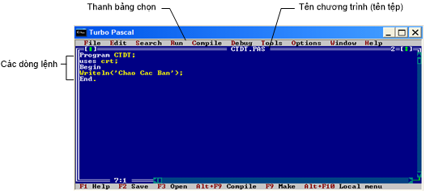

Nhấn phím F10 để mở bảng chọn, sử dụng các phím mũi tên (\(\leftarrow\) và \(\rightarrow\)) để di chuyển qua lại giữa các bảng chọn.Nhấn phím Enter để mở một bảng chọn.

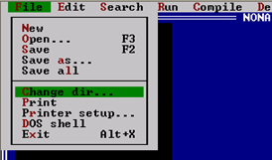

Mở các bảng chọn khác: Nhấn phím tổ hợp phím Alt và phím tắt của bảng chọn (chữ màu đỏ ở tên bảng chọn, ví dụ phím tắt của bảng chọn File là F, bảng chọn Run là R,…)Sử dụng các phím mũi tên lên và xuống (\(\uparrow\) và \(\downarrow\)) để di chuyển giữa các lệnh trong một bảng chọn.Nhấn tổ hợp phím Alt + X để thoát khỏi Turbo Pascal.Để biên dịch chương trình ta nhấn tổ hợp phím Alt + F9.Để chạy chương trình ta nhấn tổ hợp phím Ctrl + F9.

**Lưu ý:**

Pascal không phân biệt chữ hoa, chữ thường: begin, BeGin hay BEGIN đều đúng.Các từ khóa của Pascal: program, begin, end. Lệnh kết thúc chương trình là end. (có dấu chấm), các câu lệnh sau lệnh này sẽ bị bỏ qua trong quá trình biên dịch chương trình.Mỗi câu lệnh được kết thúc bằng dấu chấm phẩy (;)Lệnh Writeln: in xong thông tin và đưa con trỏ xuống dòng. Lệnh Write: in xong thông tin nhưng không đưa con trỏ xuống dòng. (Thông tin có thể là văn bản hoặc là số).Lệnh Read(**); : Dùng để đọc biến được nhập từ bàn phím.Lệnh Readln();: Dừng nhập các biến từ bàn phím.Lệnh Readln; : Dừng chương trìnhLệnh Clrscr; dùng để xóa màn hình kết quả.**

**Cấu trúc của một chương trình Pascal**

**Cấu trúc chương trình gồm:**

Tên chương trình.Sử dụng lệnh.Kiểu khai báo.Khai báo liên tục.Khai báo biến.Khai báo hàm.Khai báo thủ tục.Khối chương trình chính.Báo cáo và biểu thức trong mỗi khối.

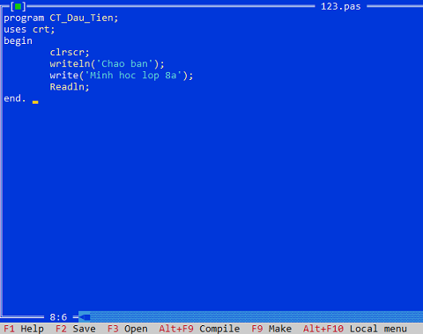

**Khai báo biến**

Khai báo biến được hiểu là khai báo các biến sử dụng trong chương trình. Cách khai báo biến như sau:

Var : ;

Trong đó:

Tên các biến là tên các biến được đặt tùy ý theo người lập trình (thường được đặt ngắn gọn, dễ nhớ và dễ sử dụng). Nếu có các biến có cùng kiểu dữ liệu thì có thể khai báo cùng nhau và được ngăn cách bởi dấu phẩy. Ví dụ: Var a,b: integer;Kiểu dữ liệu là các loại dữ liệu được máy định sẵn. Ví dụ: integer là kiểu số nguyên, real là kiểu số thực, string là kiểu chữ,….

**Các dạng câu lệnh trong chương trình Pascal**

**Câu lệnh if…then…**

Nếu thì

If then

Nếu điều kiện true thì biểu thức sẽ được thực hiện, còn nếu điều kiện false thì biểu thức sẽ không được thực hiện.

Câu lệnh if… then…. được dùng trong trường hợp để so sánh các phép toán hoặc các phép toán có điều kiện.

**Ví dụ:** So sánh hai số a, b

Nếu a>b thì in số a ra màn hình

If a>0 then writeln (‘a la so lon hon’);

**Câu lệnh for…do…**

Câu lệnh for…do…. nghĩa là lặp với số lần biết trước, nếu ta biết được số lần lặp lại của một dãy số, một tổng,… thì ta sẽ sử dụng for…do….

For **:= to do**

**Trong đó:**

**Biến có kiểu số nguyên integerGiá trị cuối phải lớn hơn giá trị đầu và là kiểu số nguyên.Câu lệnh có thể là câu lệnh đơn (một lệnh) hay lệnh ghép (nhiều lệnh)**

**Ví dụ: Tính tổng từ 1 tới 10 bằng Pascal**

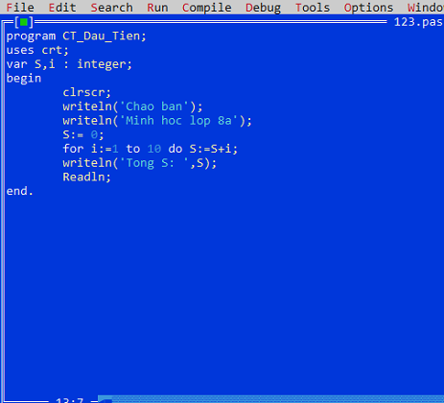

**Câu lệnh while…do…**

Câu lệnh while… do… nghĩa là lặp với số lần chưa biết trước và phụ thuộc vào một điều kiện cụ thể và chỉ dừng lại khi điều kiện đó sai.

Trong Pascal câu lệnh lặp với số lần chưa biết trước là:

while do ;

Ví dụ: Tính S là tổng các số tự nhiên sao cho số S nhỏ nhất để S > 1000

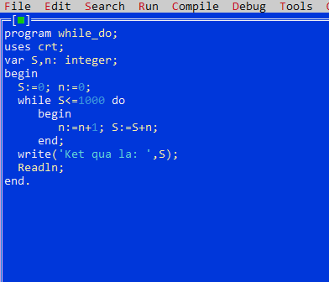

**Tìm hiểu cách viết chương trình pascal lớp 11**

**Cấu trúc chung:**

<>

Phần thân nhất thiết phải cóPhần khai báo có thể có hoặc không

**Ta quy ước:**

Các diễn giải bằng ngôn ngữ tự nhiên được đặt giữa cặp dấu .Các thành phần của chương trình có thể có hoặc không được đặt dấu < và >

**Phần khai báo bao gồm:**

Khai báo tên chương trình.

Program ;

Tên chương trình: là tên do người lập trình đặt ra theo đúng quy định về tên. Phần khai báo này có thể có hoặc không.

Ví dụ: Program vidu1;

Hay Program UCLN;

Khai báo thư viện.

Uses ;

Đối với pascal thì thư viện crt thường được sử dụng nhất, đây là thư viện các chương trình có sẵn để làm việc với màn hình và bàn phím.

Ví dụ: Uses crt;

Khai báo hằng

Const n = giá trị hằng;

Là khai báo thường được sử dụng cho những giá trị xuất hiện nhiều lần trong chương trình.

Ví dụ: Const n = 10;

Hay Const bt = ‘bai tap’;

Khai báo biến.

Tất cả các biến dùng trong chương trình đều phải được đặt tên và khai báo cho chương trình dịch biết để lưu trữ và xử lý. Biến chỉ nhận một giá trị tại mỗi thời điểm khai báo được gọi là biến đơn.

Ví dụ: Var i: integer;

**Phần thân chương trình**

Begin

<>

End.

Trong đó:

Begin: bắt đầu (tên dành riêng)End: kết thúc (tên dành riêng)

**Những cấu trúc trong chương trình pascal lớp 11**

**Cấu trúc rẽ nhánh**

Cấu trúc rẽ nhánh có dạng:

Dạng thiếu: If then (đã được học ở lớp 8)Dạng đủ If then else

Ở dạng đủ câu lệnh được hiểu như sau: Nếu đúng thì được thực hiện, ngược lại thì được thực hiện.

Ví dụ: Nếu x

Đưa vào ngôn ngữ pascal là:

If x

Writeln (‘So tien phai tra la ’, x*300, ‘dong’)

else

Writeln (‘So tien phai tra la ’, x*280, ‘dong’);

**Cấu trúc lặp**

Trong cấu trúc lặp có 2 dạng:

Lặp dạng tiến:

For **:= to do ;**

**Ví dụ:**

**For i:=1 to 5 do writeln(‘i= ’,i);**

**Ta được kết quả như sau:**

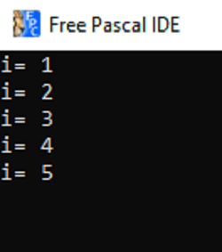

**Dạng lặp lùi**

**For := to do ;**

**For i:=10 downto 1 do if sqrt(i)>2 then s:=s+i;**

**Ta được kết quả như sau:**

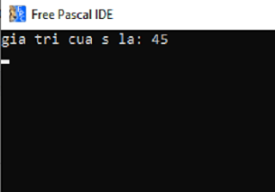

**Các kiểu quản lý dữ liệu trong chương trình pascal lớp 11**

**Kiểu mảng**

Mảng một chiều là dãy hữu hạn các phần tử có cùng kiểu dữ liệu.

Có 2 cách để khai báo mảng:

Khai báo trực tiếp

Var : array of

Chú ý: Kiểu chỉ số thường là một đoạn số nguyên liên tục: \(\left < n_1.. n_2 \right >\)

Ví dụ: Khai báo biến mảng lưu giữ giá trị nhiệt độ 7 ngày trong tuần

Var Day: array <1..7> of real;

Khai báo gián tiếp

Type = array of ;

Var : ;

Ví dụ: Khai báo biến mảng có tên C với kiểu dữ liệu là kiểu mảng có tên kiểu là kmang

TYPE kmang = array<1..7> of real;

Var C : kmang;

**Kiểu xâu**

Xâu là dãy các kí tự trong bộ mã ASCII.  
  
Xem thêm: [Overview About Tourist Attractions In Vietnam, Vietnam Travel Articles & News](https://smarthack.vn/describe-a-tourist-attraction-in-viet-nam/)

Khai báo xâu:

Var : string<độ dài lớn nhất của xâu>

Ví dụ: Nhập vào họ tên học sinh từ bàn phím

Var hoten : string<30>

Các thao tác xử lý xâu:

Phép ghép xâu: kí hiệu là “+” được sử dụng để ghép nhiều xâu thành một xâuPhép so sánh: =,,,>=

Ta quy ước:

Xâu A = B nếu chúng giống hệ nhau

Ví dụ: ‘Tin hoc’ = ‘Tin hoc’

Xau A > B nếu ký tự đầu tiên khác nhau giữa chúng kể từ trái sang phải trong xâu A có mã ASCII lớn hơn.

Ví dụ: ‘Ha Noi’ > ‘Ha Nam’ (Do O có mã thập phân lớn hơn A trong bảng mã ASCII)

Nếu A và B là các xâu có độ dài khác nhau và A là đoạn đầu của B thì A

Ví dụ: ‘Thanh pho’

**Một số thủ tục chuẩn xử lý xâu**

Thủ tục delete(st, vt, n)

Ý nghĩa: xóa ký tự của biến xâu st bắt đầu từ vị trí vt

Trong đó:

st: giá trị của xâu.vt: vị trí cần xóa.n: số kí tự cần xóa.

Ví dụ:

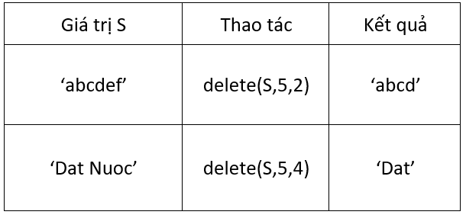

Thủ tục insert(S1, S2, vt)

Ý nghĩa: Chèn xâu S1 vào xâu S2, bắt đầu ở vị trí vt.

Ví dụ:

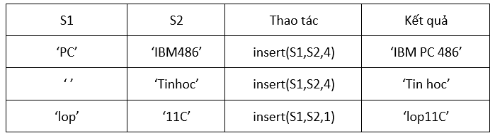

Hàm copy(S, vt, n)

Ý nghĩa: Tạo xâu gồm n kí tự liên tiếp bắt đầu từ vị trí vt của xâu S. Cho giá trị là một xâu ký tự được lấy trong xâu S.

Ví dụ:

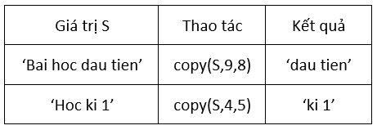

Hàm length(S)

Ý nghĩa: Trả về giá trị là độ dài của xâu S. Kết quả trả về là một số nguyên

Ví dụ:

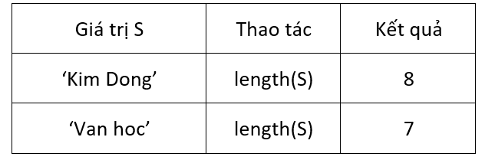

Hàm pos(S1,S2)

Ý nghĩa: Trả về kết quả vị trí của xâu S1 trong xâu S2. Kết quả trả về là một số nguyên.

Ví dụ:

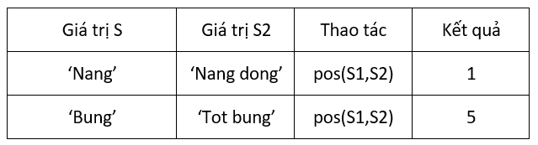

Hàm upcase(S)

Ý nghĩa: Trả về kết quả viết in hoa 1 chữ cái có trong S.

Ví dụ:

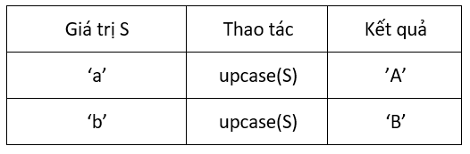

**Lưu ý:**Kiểu mảng với phần tử thuộc kiểu char khác với kiểu xâu (khai báo bằng từ khóa string) nên không thể áp dụng các thao tác (phép toán, hàm, thủ tục) của xâu cho mảng.

**Kiểu bản ghi**

Dữ liệu kiểu bản ghi dùng để mô tả các đối tượng có cùng một số thuộc tính mà các thuộc tính có thể có các kiểu dữ liệu khác nhau.Khai báo kiểu bản ghi:

Type = record

: ;

: ;

……………….

: ;

End;

Biến bản ghi

Var : ;

Ví dụ: Định nghĩa bản ghi Hocsinh để quản lý thông tin của một học sinh gồm: Hoten, Noisinh, Toan, Van, Anh. Khai báo 2 biến A, B là biến kiểu bản ghi

Type Hocsinh = Record

Hoten: String<30>;

Noisinh: String<15>;

Toan, Van, Anh : Real;

end;

Var A, B : Hocsinh;

**Kiểu dữ liệu tệp**

Cách khai báo:

Var : TEXT;

Gắn tên tệp

Assign (**, );**

**Mở tệp để ghi**

**Rewrite ();**

**Ghi tệp văn bản**

**Writeln (, );**

**Đóng tệp**

**Close ();**

**Mở tệp để đọc**

**Reset ();**

**Đọc dữ liệu từ tệp**

**Readln (, );**

**Kiểm tra con trỏ đã ở cuối tệp**

**EOF ();**

**Nếu con trỏ đã ở cuối tệp hàm sẽ trả về giá trị TRUE.**

**Kiểm tra con trỏ đã ở cuối dòng**

**EOLN ();**

**Nếu con trỏ đã ở cuối dòng hàm sẽ trả về giá trị TRUE**

**Chương trình con trong chương trình pascal lớp 11**

**Chương trình con**

Khái niệm: Chương trình con theo định nghĩa chính là một dãy lệnh mô tả một số thao tác nhất định và có thể được thực hiện (được gọi) từ nhiều vị trí trong chương trình.

Cách khai báo:

Ví dụ: Hãy khai báo một chương trình con dùng để tính lũy thừa.

Function luythua (x: Real ; k: integer): Real;

Var i : integer;

Begin

luythua:=1.0;

For i:=1 to k do luythua:=luythua*x;

End;

**Lợi ích của việc sử dụng chương trình con**

Giúp tránh được việc phải viết lặp đi lặp lại cùng một dãy lệnh, đồng thời khi cần dùng có thể gọi lại chương trình con đó.Sử dụng chương trình con còn hỗ trợ việc thực hiện các chương trình lớn Phục vụ cho quá trình trừu tượng hóa. Người lập trình có thể sử dụng kết quả của chương trình con mà không cần quan tâm đến chương trình đó đã được cài đặt thế nào.Mở rộng khả năng ngôn ngữ thành thư viện cho nhiều người dùng.Thuận tiện cho phát triển, nâng cấp chương trình.

**Biến toàn cục và biến cục bộ**

Biến toàn cục chính là biến được khai báo trên phần khai báo của chương trình chính (được khai báo gần chữ Program) được gọi là biến toàn cục và được sử dụng cho toàn bộ chương trình.Biến cục bộ được hiểu là biến được khai báo trong chương trình con. Biến cục bộ chỉ được sử dụng trong chương trình con.

**Một số dạng viết phương trình Pascal thường gặp**

**Bài tập viết phương trình pascal lớp 8**

**Ví dụ 1:**Viết chương trình nhập vào 2 số km (kilômét) và giờ đổi sang m (mét) và phút.

**Cách giải:**

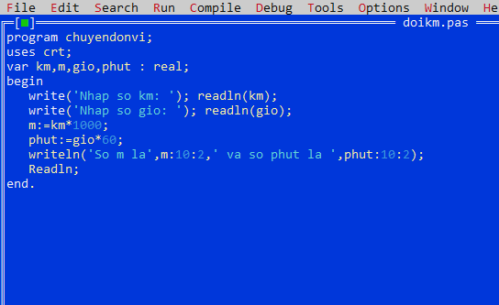

**Ví dụ 2:** Viết chương trình tính chu vi và diện tích hình chữ nhật có chiều dài hai cạnh là a,b (được nhập từ bàn phím).

**Cách giải:**

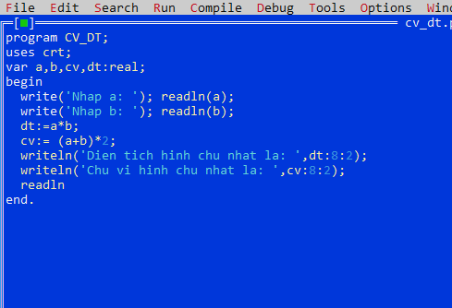

**Ví dụ 3:** Viết chương trình nhập vào số có ba chữ số, in ra các chữ số hàng trăm, hàng chục, hàng đơn vị của số đó.

**Cách giải:**

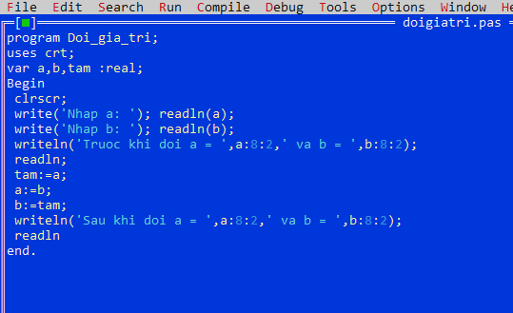

**Bài tập viết phương trình pascal lớp 11**

**Ví dụ 1:**Viết phương trình pascal tính diện tích hình tam giác khi biết số đo của 2 cạnh và 1 góc được nhập từ bàn phím.

**Cách giải:**

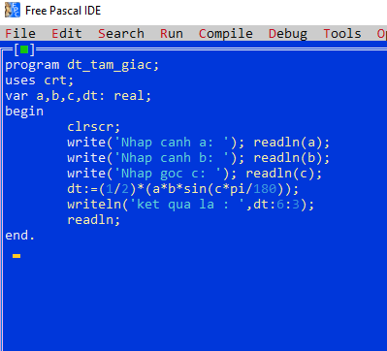

**Ví dụ 2:**Viết phương trình pascal giải phương trình ax + b = 0. a,b được nhập từ bàn phím

**Cách giải:**

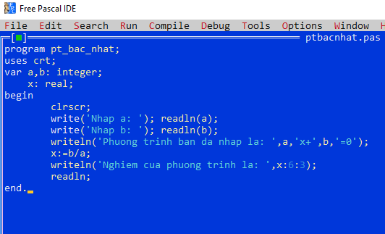

**Ví dụ 3:**Cho bài toán về tháp Hà Nội.

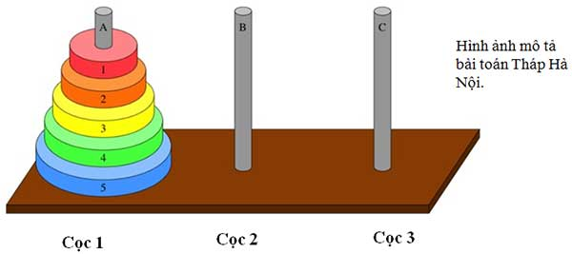

**Cách giải:**

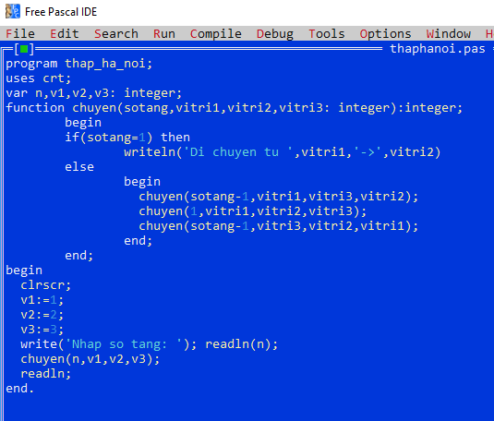

**Ví dụ 4:**Nhập vào mảng A có N phần tử (N

**Cách giải:**

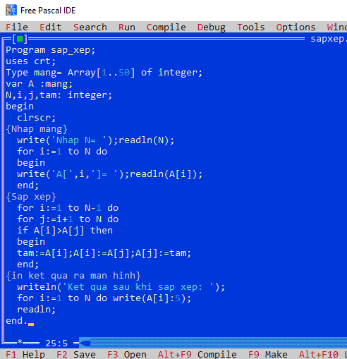

Như vậy, bài viết trên đây của smarthack.vn đã giúp bạn tổng hợp kiến thức về cách viết phương trình pascal cùng một số nội dung liên quan. Hy vọng rằng với những thông tin mà chúng tôi đã cung cấp sẽ giúp ích cho bạn trong quá trình nghiên cứu và học tập về chuyên đề cách **viết phương trình Pascal**.